Nombre y apellidos: ___________________________________________________________Fecha: ____________________
A

Actividad 1 – Red 10.0.50.0
Se tiene la red 10.0.50.0 (clase A subneteada en el tercer octeto; máscara por defecto /24 en ese bloque).
- ¿Qué máscara hay que aplicar para obtener 8 subredes?
- ¿Cuántos hosts utilizables tendrá cada subred?
- Escribe las direcciones de red de las 8 subredes.
- ¿Cuál es la dirección del nodo con identificador 10 en la subred 3?
- ¿A qué subred pertenece el host 10.0.50.118?

Actividad 2 – Empresa con 30 redes
A una empresa se le asigna la red 172.16.0.0. Necesita 30 subredes.
- Máscara de subred por defecto (sin dividir).
- Máscara subneteada para obtener al menos 30 subredes.
- Direcciones de red de la 1.ª, 2.ª, 15.ª y 30.ª subred.
- Rango de IP válidas (primera y última) de la subred 15.
- Dirección de broadcast de la subred 30.

Actividad 3 – Red 10.10.0.0/22
Dada la red 10.10.0.0/22:
- Dirección de red, dirección de broadcast y número de hosts utilizables (sin subdividir).
- Divídela en 4 subredes iguales (usando máscara /24). Indica las direcciones de red.
- ¿A qué subred /24 pertenece el host 10.10.2.50?
- Indica la primera y última IP válida de la subred que contiene 10.10.3.200.

Actividad 4 – Cuatro sedes
Una empresa tiene 4 sedes con redes: Sede A 192.168.12.0/24, Sede B 192.168.13.0/24, Sede C 192.168.14.0/24, Sede D 192.168.15.0/24. Se quiere resumir en una superred.
- Identifica el octeto que cambia entre las redes.
- Escribe en binario ese octeto para cada sede.
- Indica cuántos bits de la izquierda son iguales en los cuatro valores.
- Calcula la nueva máscara según los bits coincidentes.
- Escribe la superred resultante (dirección y prefijo CIDR).

Actividad 5 – Ocho departamentos
Ocho redes departamentales: 192.168.32.0/24, 192.168.33.0/24, … 192.168.39.0/24.
- Identifica el octeto que varía y escríbelo en binario para cada red (solo el octeto que cambia).
- Cuenta cuántos bits de la izquierda son iguales en los ocho casos.
- Calcula la máscara de la superred y el prefijo CIDR.
- Indica la dirección de la superred resultante y el rango total de IP que abarca.

Actividad 6 – Tabla del Router2 (tres routers en línea)
Diagrama de red
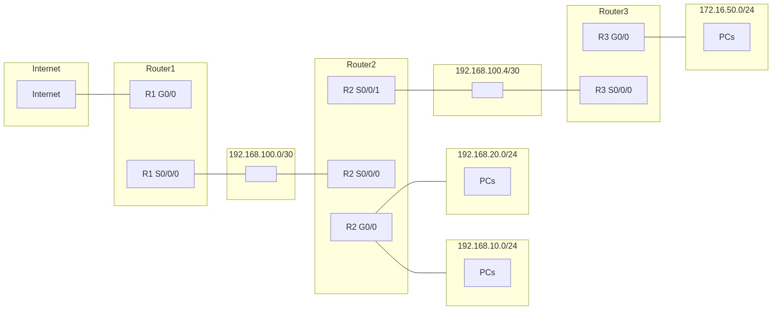
- Router1: G0/0 hacia Internet (ruta por defecto), S0/0/0 hacia Router2 (192.168.100.0/30).
- Router2: G0/0 192.168.10.0/24 y 192.168.20.0/24 (dos LANs), S0/0/0 enlace a R1, S0/0/1 enlace a R3 (192.168.100.4/30).
- Router3: G0/0 172.16.50.0/24, S0/0/0 enlace a R2.
Tareas:
- Asigna IP a las interfaces del Router2 (criterio: primer host válido del segmento para el router).
- Elabora la tabla de rutas estáticas del Router2: red destino, máscara, siguiente salto e interfaz.
- Justifica qué entradas son conexión directa y cuáles usan siguiente salto.

Actividad 7 – Dos routers
Diagrama de red

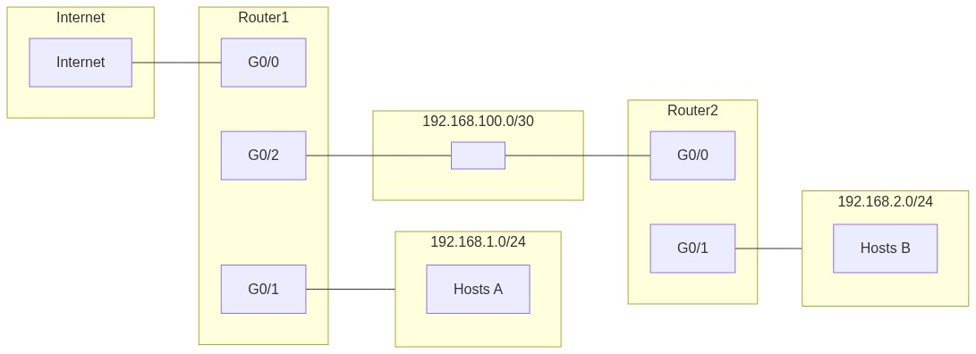

- Router1: G0/0 hacia Internet, G0/1 con 192.168.1.0/24, G0/2 enlace a R2 (192.168.100.0/30).
- Router2: G0/0 enlace a R1, G0/1 con 192.168.2.0/24.
- Asigna IP a las interfaces de ambos routers (primer host válido del segmento).
- Tabla de rutas estáticas del Router2 para alcanzar 192.168.1.0/24 e Internet (ruta por defecto).
- ¿Qué siguiente salto usa Router2 para 192.168.1.0/24 y para 0.0.0.0/0?

Actividad 8 – Clínica dental (segmentación)
Una clínica dental tiene un switch de 24 puertos:
- Recepción: 2 PCs, 1 impresora, 1 teléfono IP.
- Consultas: 6 PCs (uno por gabinete), 2 impresoras.
- Invitados: 1 punto de acceso Wi‑Fi para pacientes en sala de espera.

Tareas:
- Cuadro de planificación: tabla con columnas: Nombre VLAN, ID, Rango de IPs (subred), Puertos asignados.
- Cuestionario:
  - ¿Por qué no es recomendable que el Wi‑Fi de invitados comparta VLAN con los PCs de Recepción?
  - Si un PC de la VLAN “Consultas” hace ping a un PC de la VLAN “Recepción”, ¿funcionará sin un router? Justifica.
- Esquema: dibuja el switch y etiqueta qué puertos pertenecen a cada VLAN (por ejemplo, 1–5 para un grupo).

Actividad 9 – Instituto (tres zonas)
Un instituto tiene un switch de 48 puertos:
- Administración: 4 PCs, 2 impresoras (puertos 1–10).
- Aulas: 20 PCs (puertos 11–35).
- Invited_Guest: 1 punto de acceso Wi‑Fi para visitas (puertos 45–46).
- Propón 3 VLANs con ID, nombre, subred y puertos.
- ¿Qué dispositivo se necesita para que Administración y Aulas puedan comunicarse? Justifica.
- Dibuja un esquema del switch con los puertos asignados a cada VLAN (puedes usar Mermaid o descripción clara).

Actividad 10 – Subnetting y tabla de rutas
Red 192.168.80.0/24 dividida en 4 subredes. Router con 4 interfaces, cada una en una subred distinta (usa la primera IP válida del segmento para el router).
- Máscara para 4 subredes, direcciones de red y rango de IP válidas de cada una.
- Asigna a cada interfaz del router una IP y escribe las 4 rutas directas que tendrá el router (red destino, máscara, interfaz; sin siguiente salto).
- Dibuja un esquema simple (Mermaid o texto) con el router y las 4 subredes con sus direcciones de red.

